Les critères et les indicateurs d’évaluation de la réalisation Girafe

Deux indicateurs d’évaluation

- A propos de l’identification de la girafe
Quels critères ?

- A propos de la réussite technique de la réalisation
Quels critères ?

La façon dont s’est faite la réalisation
- Les étapes de construction de la girafe :
  - L’idée girafe : comment est venue l’idée ? y a t il eu modèle ? son origine ? Idée d’essai et erreur ?
  - La conception de la girafe : spécialisation des tâches ? répartition aléatoire ? quelle résolution des difficultés ?
  - La finition de la girafe : jusqu’où le perfectionnement ?

- La dynamique de l’équipe ?
- Le rôle joué par chacun : partenaire, volontaire, adhérente, personne-ressource, opposant ? exploratrice, questionnante, actrice, créatrice, expérimentatrice, équipière, conseiller, repenseur, concepteur, finisseur, fignoleur ?

Débriefing girafe
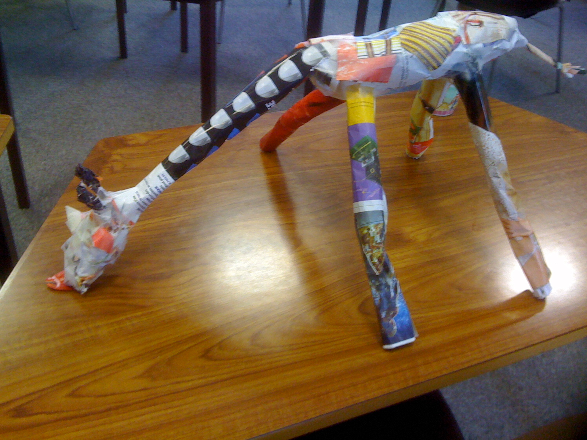
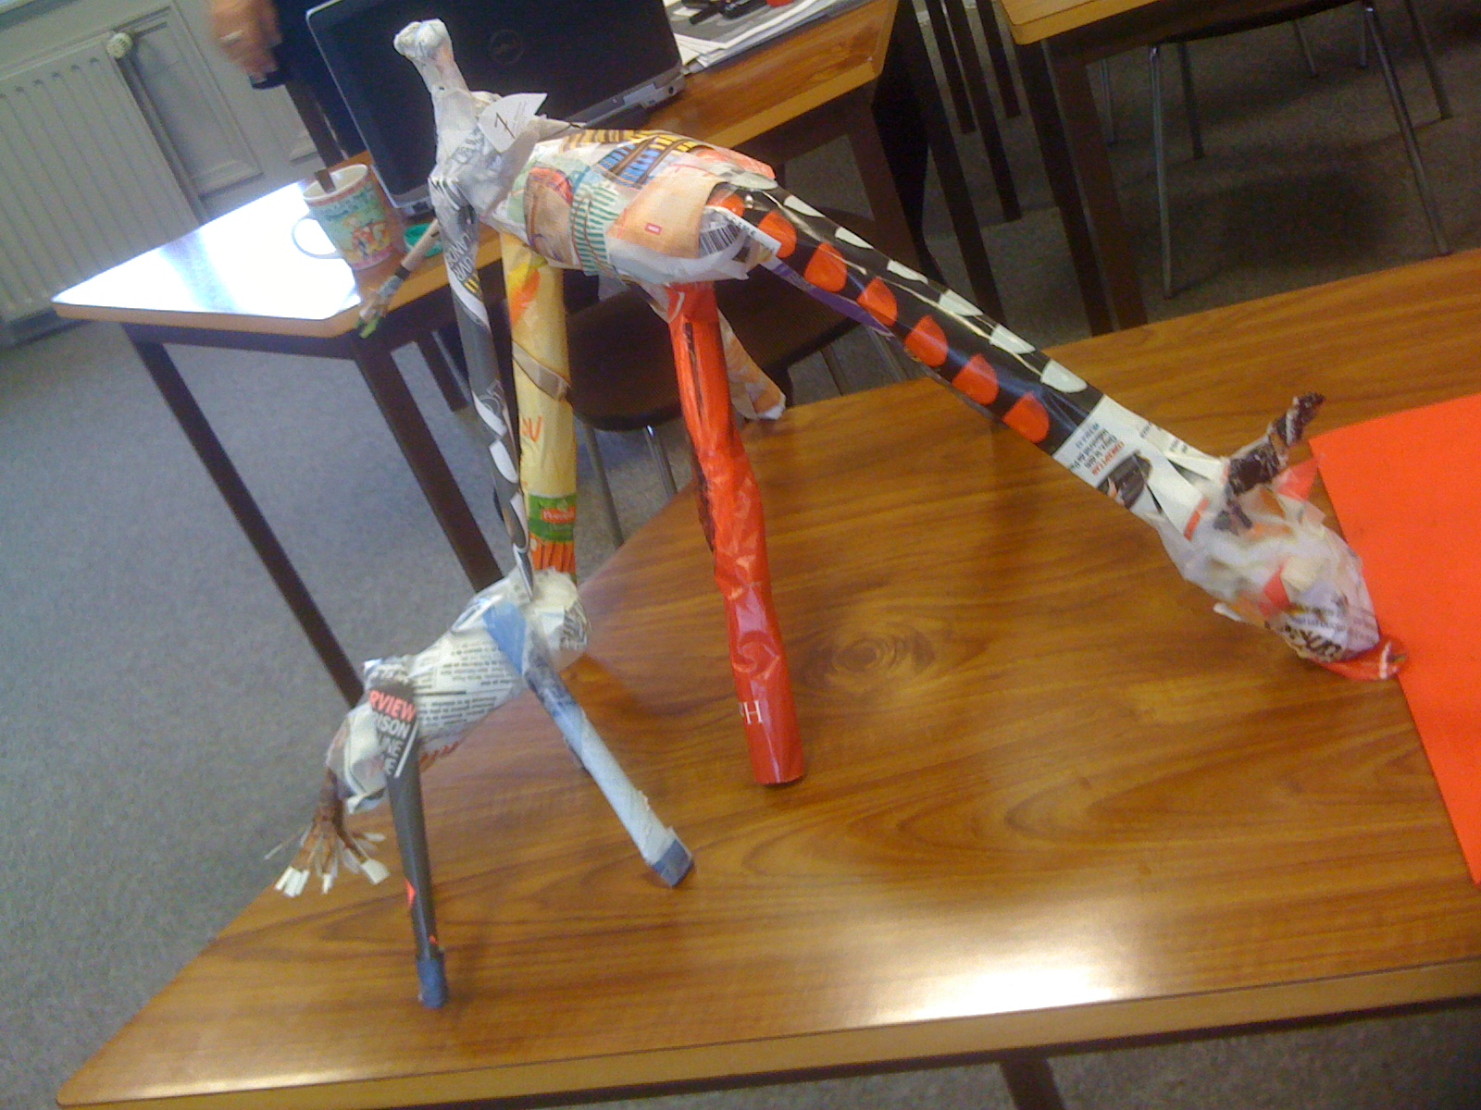

Réalisation Girafe
Titre de formateurs /Avignon/Optimhum

